|  |  |  |
| --- | --- | --- |
| **SOMMAIRE des pièces écrites et graphiques du Dossier Technique** | | |
|  | Page de garde | 1/14 |
| DT1 | Schéma de principe hydraulique | 2/14 |
| DT2 | Extrait du cctp amphithéatre et schéma de principe CTA . | 3/14 |
| DT3 | Schéma de principe production ECS | 4/14 |
| DT4 | Extrait du cctp ECS et schéma d'injection de produit | 5/14 |
| DT5 | Recommandation pour le traitement d'eau | 6/14 |
| DT6 | Documentation pot à boue | 7/14 |
| DT7 | Documentation pot à boue | 8/14 |
| DT8 | Documentation pot à boue | 9/14 |
| DT9 | Documentation pot à boue | 10/14 |
| DT10 | Extrait du catalogue schneider sur les contacteurs et disjoncteurs moteur | 11-12/14 |
| DT11 | Habilitation électrique | 13/14 |
| DT 12 | Habilitation Fluide frigorigène | 14/14 |

**Baccalauréat Professionnel**

**Technicien de Maintenance   
des Systèmes Énergétiques et Climatiques**

Session 2024

DOSSIER TECHNIQUE

*Le dossier technique s’appuie sur une installation de chauffage/climatisation et sanitaire d’une entreprise de la région nantaise .*

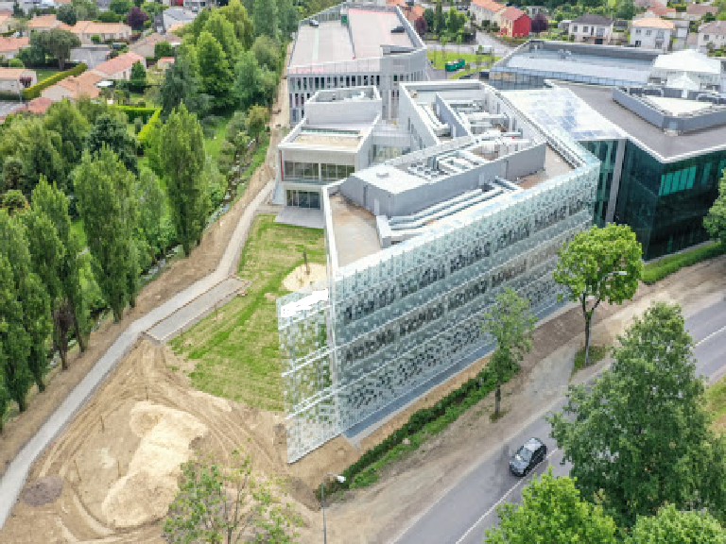

NOM et Prénom du candidat : ……………………..……………..  
N° d’inscription : ………………………………………….

# **DT 1**

**SCHEMA DE PRINCIPE HYDRAULIQUE**

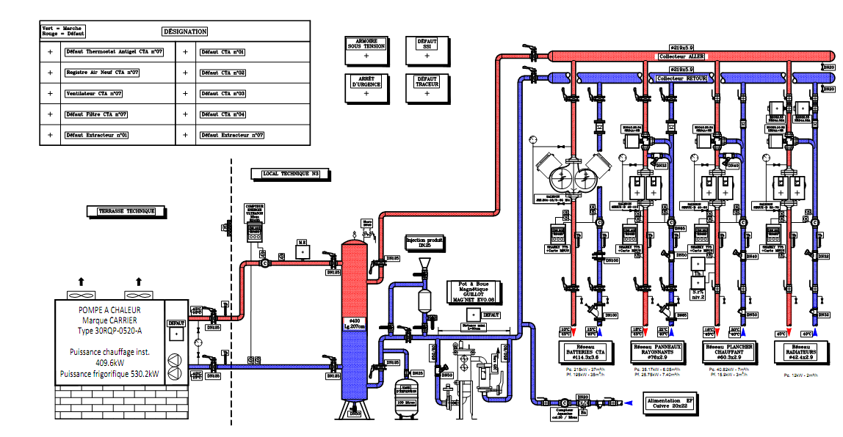

# **DT 2**

EXTRAIT DU CCTP CTA AMPHITHEATRE SCHEMA DE PRINCIPE CTA AMPHITHEATRE

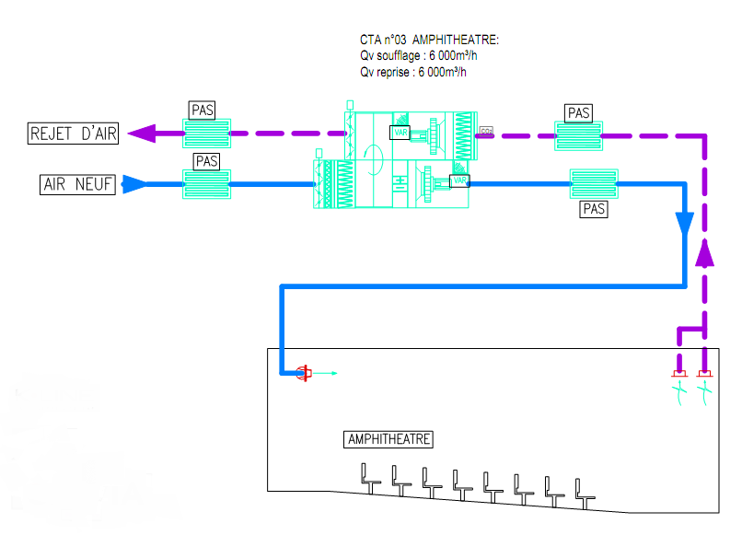

74

64

2

54

4

3

1

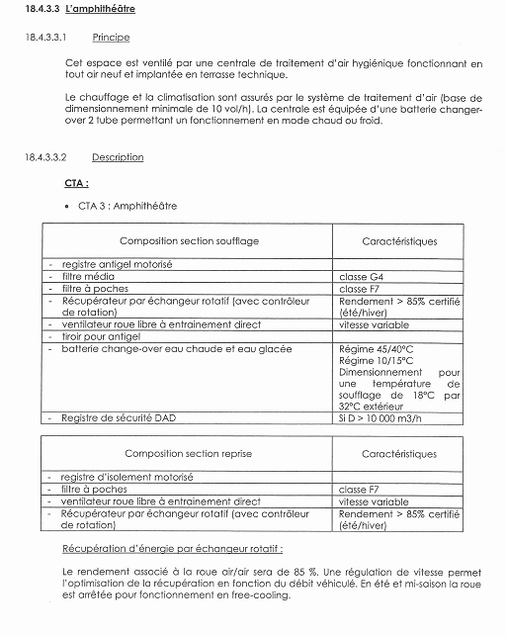

# **DT 3**

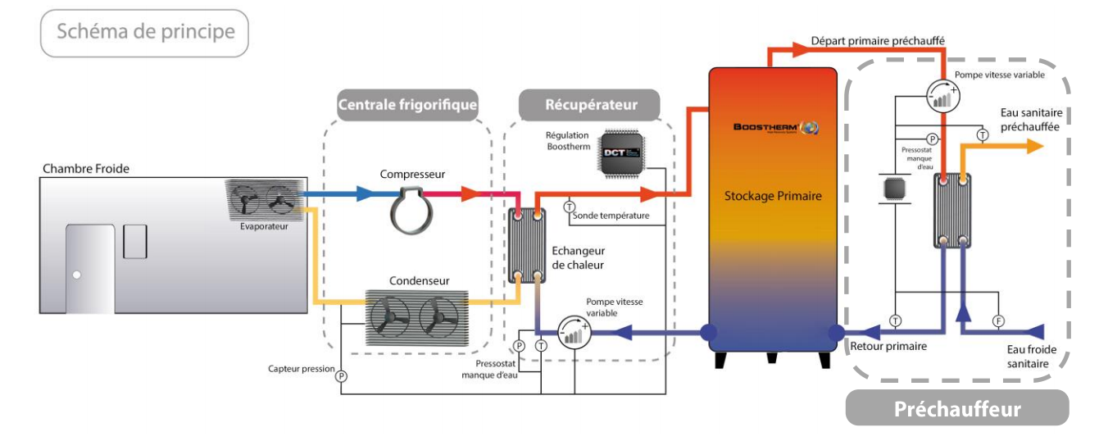

# **DT 4**

Extrait du cctp Schéma de principe de l'injection de produit

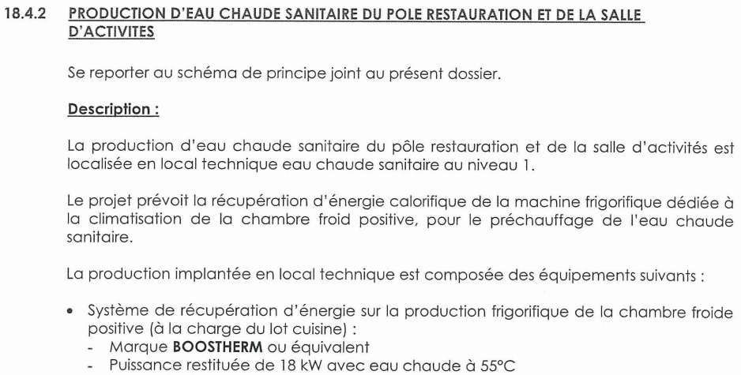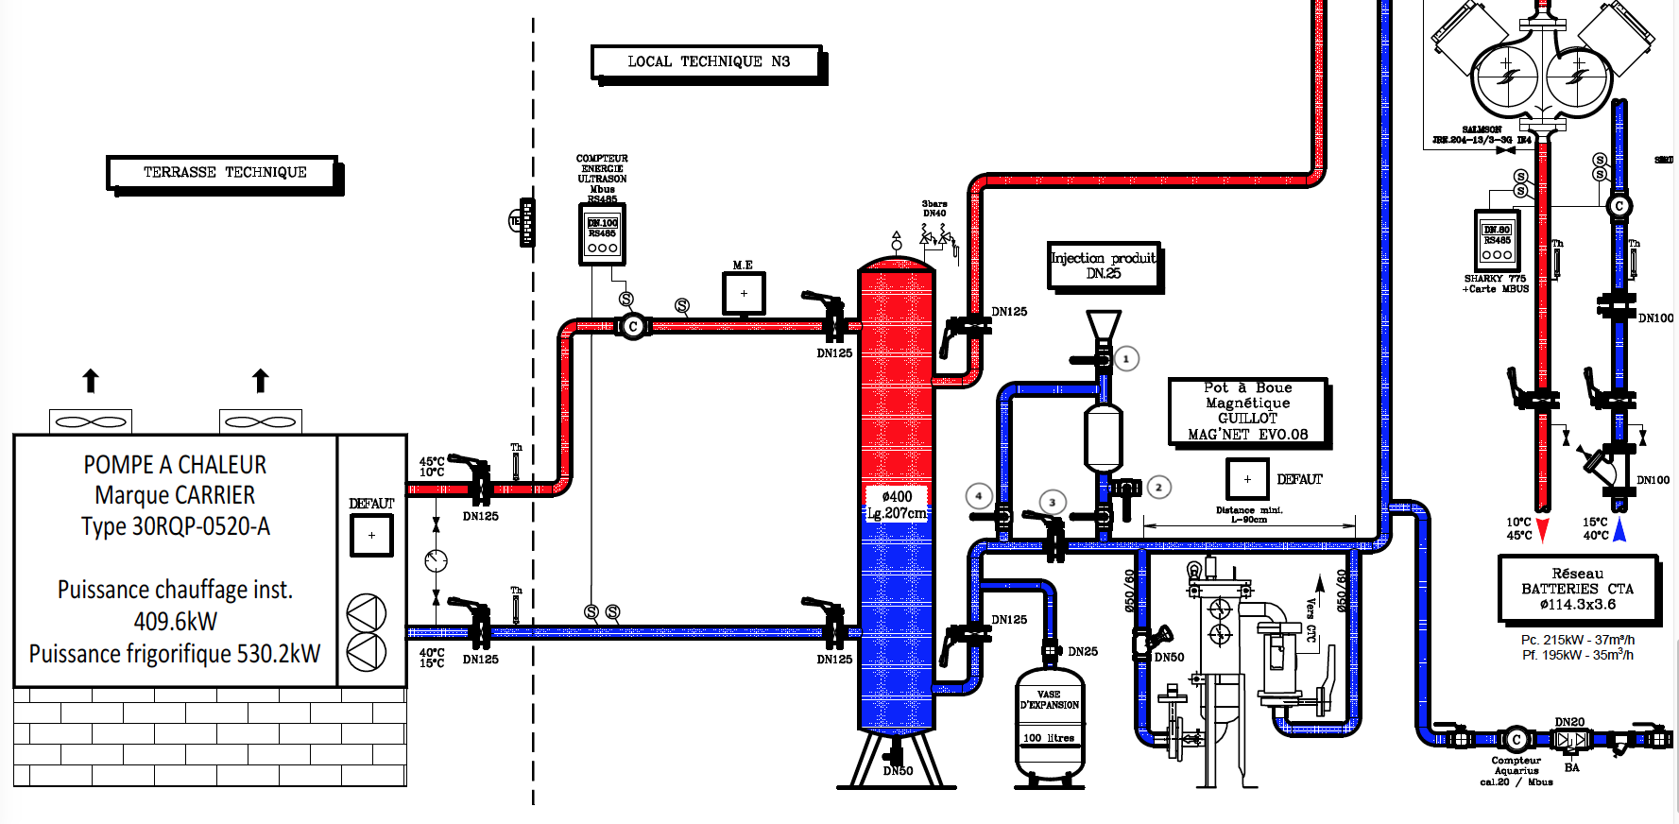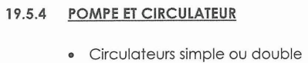

**RECOMMANDATIONS SUR LE PRODUIT DE TRAITEMENT D’EAU**

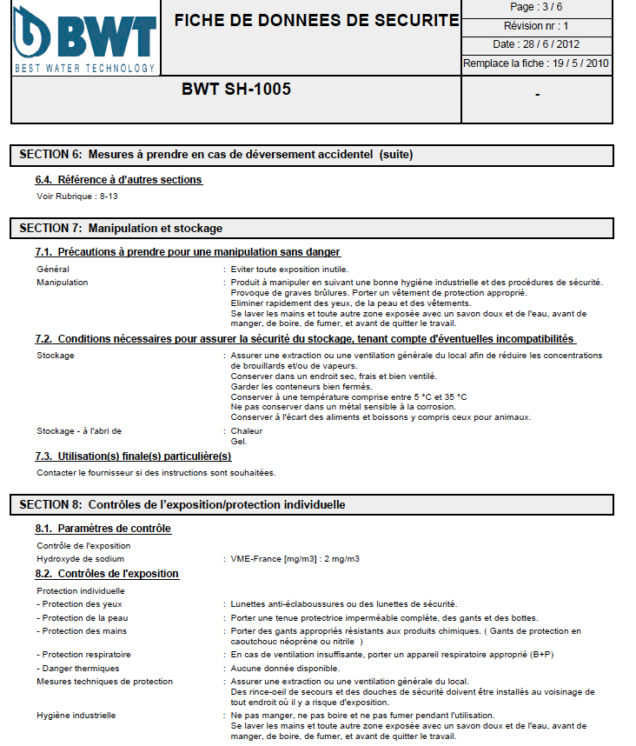

**PRÉCONISÉ POUR L’INSTALLATION DE CHAUFFAGE ÉTUDIÉE.**

**APPLICATION**

Anticorrosion et antitartre.

BWT SH-1005 est une formulation à base de dispersant des boues, réducteur d’oxygène et neutralisant du CO2.

Il permet d’assurer la protection contre la corrosion de tous les circuits en acier comprenant éventuellement des parties en cuivre.

Ses domaines d’application sont généralement les circuits d’eau chaude et d’eau glacée.

**AVANTAGES**

• Protection efficace contre la corrosion et l’entartrage à faible dosage, en présence ou absence d’oxygène.

• Utilisation simplifiée grâce à sa formulation liquide.

• Stable à haute température.

• Empêche les dépôts de tartre et boues et assure leur dispersion.

• La présence de tanins permet un contrôle visuel simple du dosage en BWT SH-1005.

• Assure la protection des réseaux de chauffage acier et cuivre (à l’exclusion des métaux comme l’aluminium et ses alliages qui ne supportent pas un pH supérieur à 9).

**CARACTÉRISTIQUES**

• Aspect : . . . . . . . . . . . . . . . . . . . . . .liquide brun noir

• Conditionnement : . . . . . . . . .bidon 20 kg, fût 200 kg,

. . . . . . . . . . . . . . . . . . . . . . . . . .conteneur 1000 kg

• Densité à 20°C : . . . . . . . . . . . . . . . . .1,07 +/- 0,02

• pH de produits pur : . . . . . . . . . . . . . . . . . . . . .> 13

• Caractère : . . . . . . . . . . . . . . . . . . .fortement alcalin

• Miscibilité à l’eau : . . . . . . . . . . . . . . . . . . . . . .totale

**MISE EN OEUVRE**

**Dosage :**

BWT SH-1005 peut-être utilisé, manuellement par pot d’introduction ou par injection d’une pompe doseuse. Le dosage BWT SH-1005 dépend du volume d’eau de l’installation.

**Le fournisseur du produit recommande pour cette installation un dosage de produit estimé à 1,2% du volume d’eau de l’installation**.

# **DT 5**

**DOCUMENT POT A BOUE**

# **DT 6**

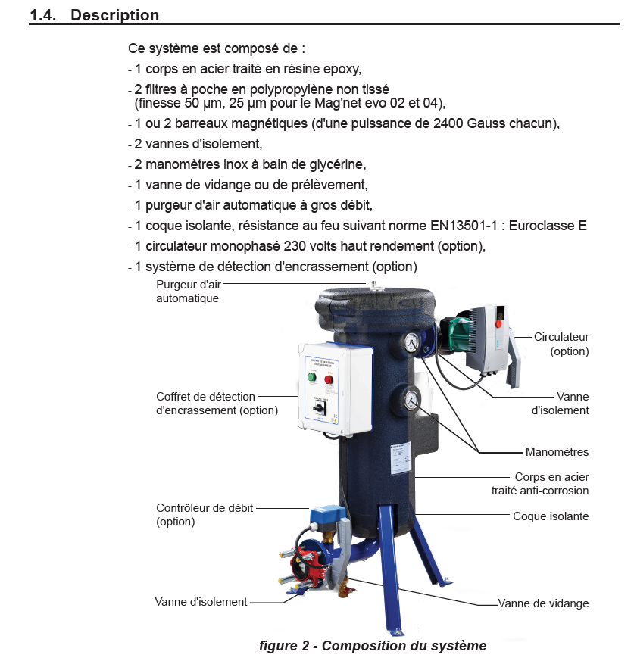

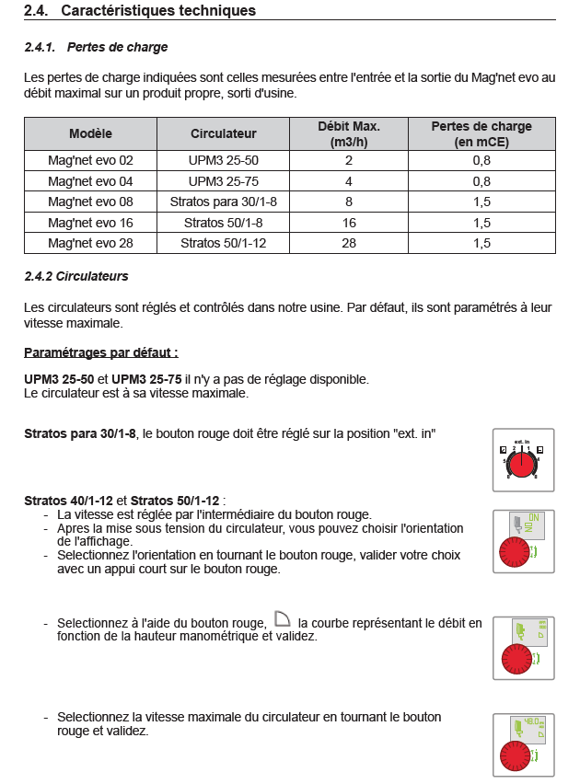

# **DT 7**

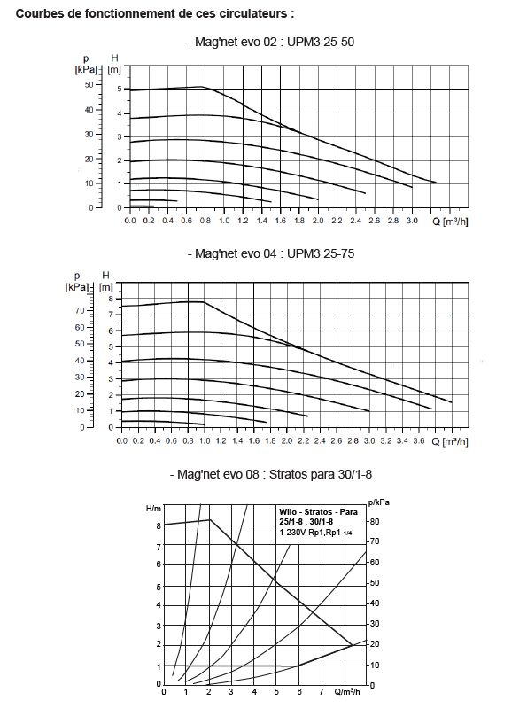

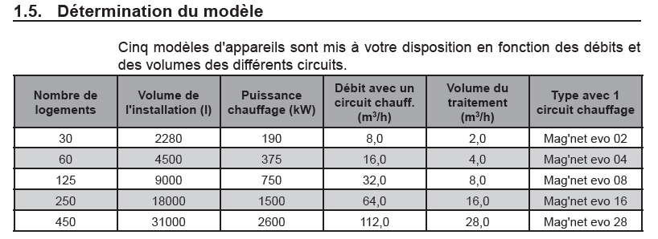

**Schéma électrique du pot à boue**

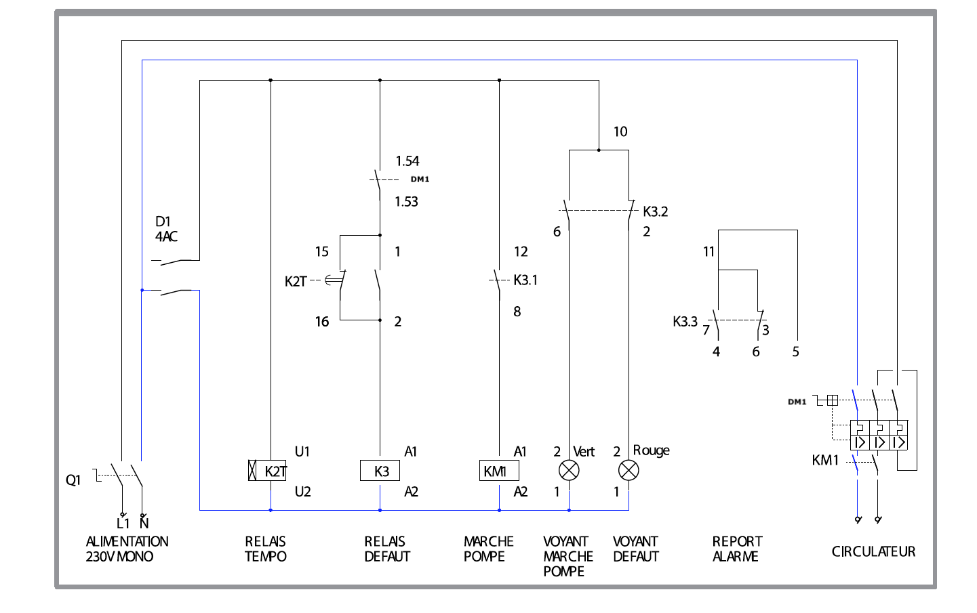

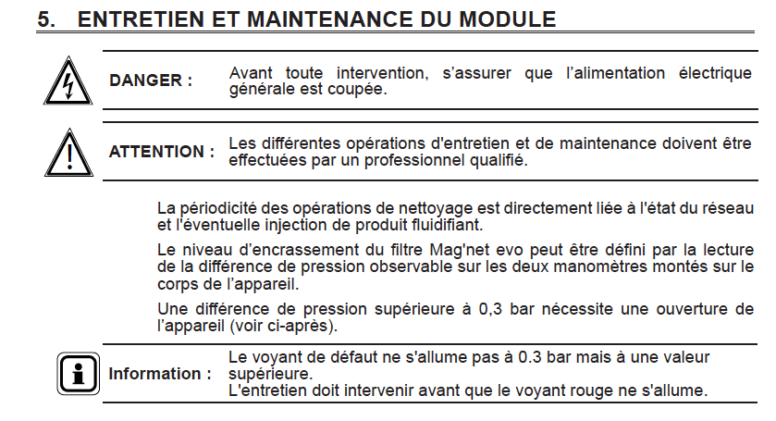

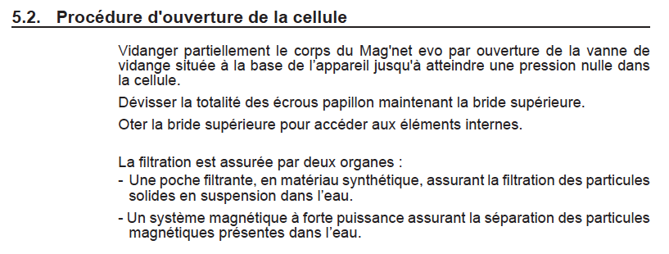

# **DT 8**

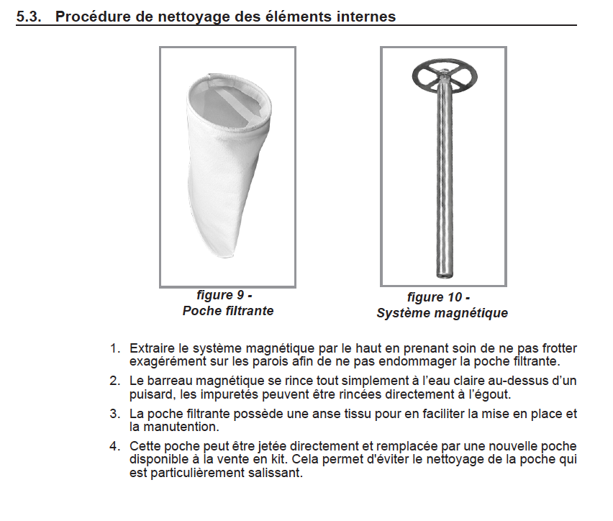

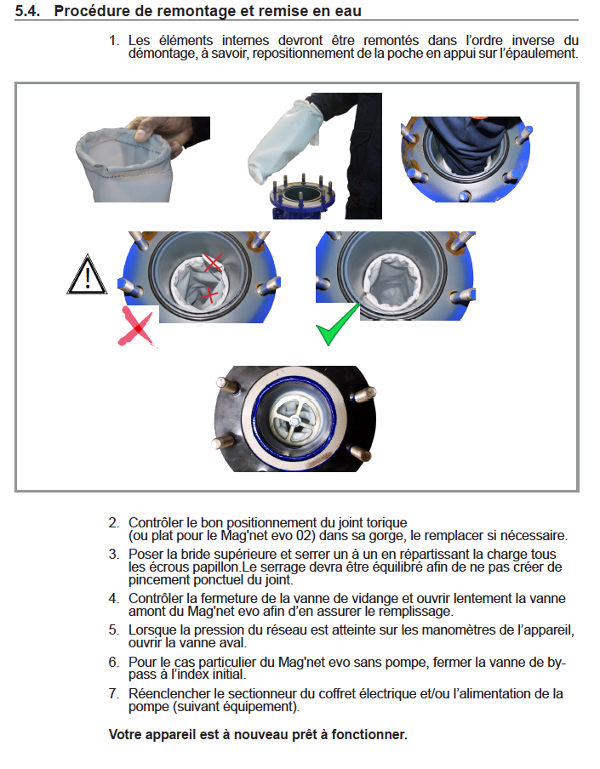

# **DT 9**

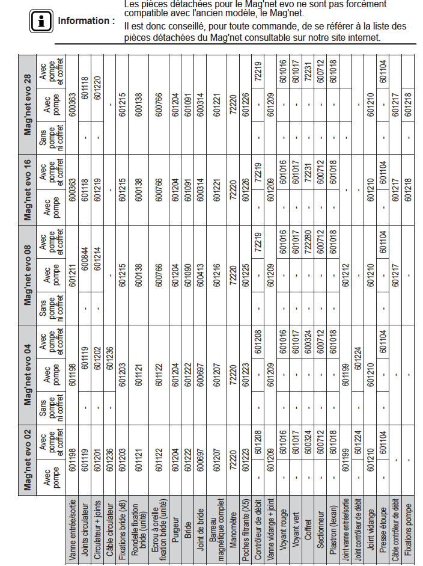

**EXTRAIT DU CATALOGUE**

**SCHNEIDER SUR LES CONTACTEURS ET DISJONCTEURS MOTEUR**

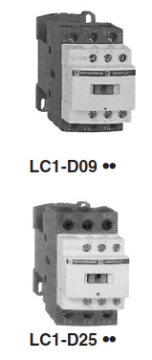

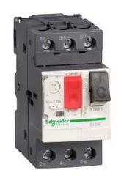

# **DT 10**

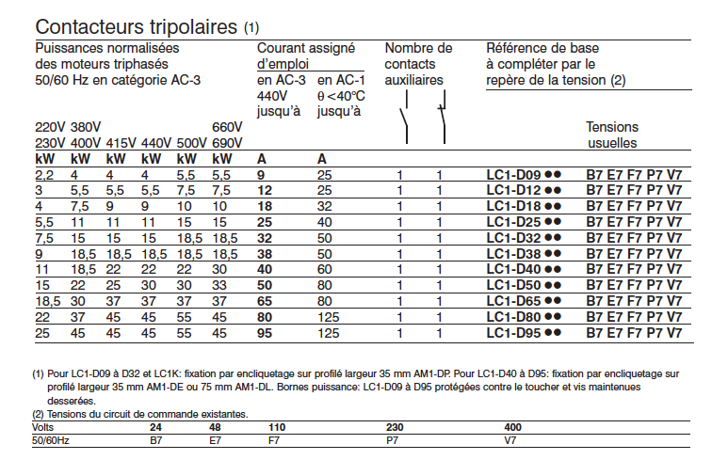

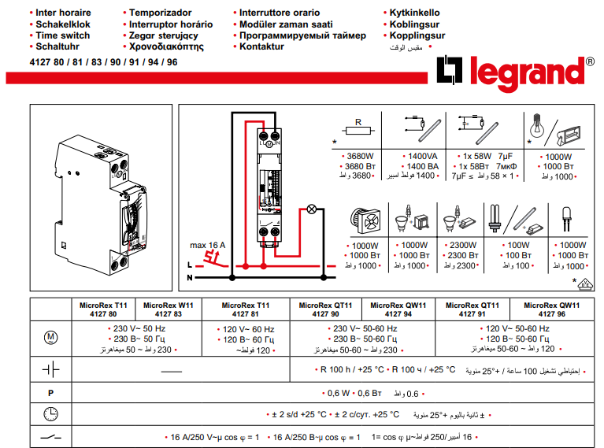

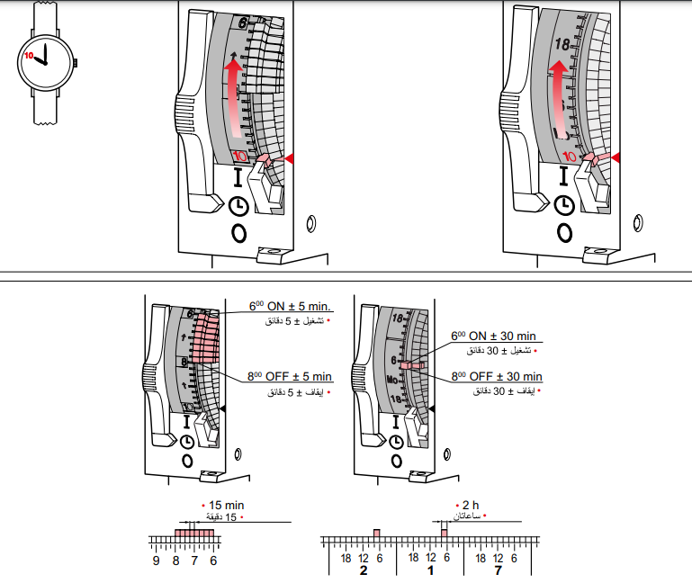

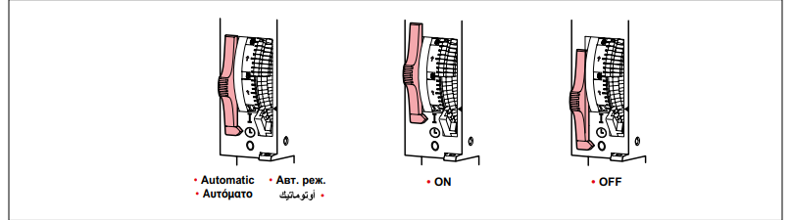

Le choix d’une habilitation électrique doit être réalisé en tenant compte de l’activité qui sera confiée au travailleur et de l’environnement électrique. Le tableau ci-après propose pour les activités les plus courantes les symboles correspondants. Pour plus de détails sur la portée des symboles et limitations associées, se reporter à la norme NF C 18-510.

|  |  |
| --- | --- |
| Activités | Symboles d’habilitation |
| * Utilisation normale du matériel électrique (branchement d’ordinateur, branchement d’un aspirateur, utilisation d’une perceuse…).   Exemple de professions : tous les travailleurs utilisant du matériel électrique | Sensibilisation au risque électrique, pas d’habilitation requise |
| * Aucune opération d’ordre électrique n’est réalisée mais accès à des zones ou emplacements à risque spécifique électrique (accès réservé aux électriciens).   Exemple de professions : peintre, maçon, serrurier, agent de nettoyage… ne réalisant pas de réarmement de disjoncteur, pas de remplacement de lampe, fusible, etc. mais uniquement des travaux de peinture, maçonnerie… | B0  H0, H0V |
| * Intervention élémentaire sur des circuits terminaux (maxi 400 V et 32 A courant alternatif). Seules opérations autorisées : * remplacement à l’identique de fusibles BT, * remplacement à l’identique d’une lampe, d’un socle de prise de courant, d’un interrupteur, * raccordement de matériels (chauffe-eau, convecteurs, volets roulants…) à un circuit en attente (bornier, domino…) protégé contre les courts-circuits, * réarmement d’un dispositif de protection.   Exemple de professions : gardien d’immeuble, chauffagiste, plombier, peintre… | BS |
| * Manœuvre de matériel électrique pour réarmer un disjoncteur, relais thermique…, mettre hors ou sous tension un équipement, une installation.   Exemple de professions : informaticien, gardien, personnel de production… réalisant uniquement ce type de manœuvre. | BE Manœuvre HE Manœuvre |
| * Intervention générale d’entretien et de dépannage sur un matériel électrique ou une partie d’installation de faible étendue. Types d’opérations : * recherche de panne, dysfonctionnements (pouvant inclure des mesures), * remplacement de matériels défectueux (relais, borniers…), * mise en service partielle et temporaire d’une installation (pouvant inclure des essais ou des manœuvres), * connexion et déconnexion en présence de tension sous certaines conditions (maxi 500 V, 63 A en courant alternatif et réalisées hors charge).   Exemple de professions : électricien confirmé du service maintenance, dépanneur… | BR |
| * Travaux sur les ouvrages et installations électriques. Types d’opérations : * création, modification d’une installation, * remplacement d’un coffret, armoire, * balisage de la zone de travail et vérification de la bonne exécution des travaux (uniquement pour   « le chargé de »),   * etc. | *Exécutant* B1, B1V H1, H1V  *Chargé de* B2, B2V H2, H2V |
| * Consignation d’un ouvrage ou d’une installation électrique. | BC, HC |

## EPI = EQUIPEMENT DE PROTECTION INDIVIDUELLE

Un EPI est strictement personnel et ne peut être réutilisé par un employé que s'il a été nettoyé, désinfecté et si l'état a été vérifié et validé (casque, paire de gants, vêtements ou combinaison, chaussures, etc).

L'INRS sur son site [(lien en cliquant ici](http://www.inrs.fr/accueil/risques/phenomene-physique/electricite/travaux-installations.html)) précise parfaitement l'intérêt et l'obligation du port des EPI pour les travaux sur ou à proximité de l'électricité.

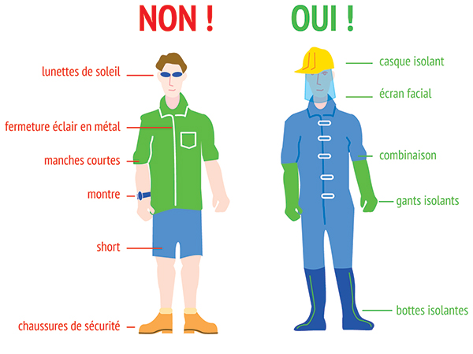

Afin de travailler en toute sécurité, les intervenants en fonction de leurs niveaux d'habilitation doivent :

* signaler l'endroit où se trouve le risque : [BALISAGE DE SECURITE](https://www.epitoko.fr/18-balisage-et-signalisation)

* appliquer une procédure de consignation : [CONSIGNATION / CONDAMNATION](https://www.epitoko.fr/17-condamnation)

* vérifier les installations et mesurer les grandeurs électriques : [APPAREILS DE MESURE](https://www.epitoko.fr/37-testeurs-et-mesures)

* être équipé d'EPI :[casques, visières](https://www.epitoko.fr/25-pour-la-tete), [gants et sous-gants](https://www.epitoko.fr/28-pour-les-mains),[vêtements](https://www.epitoko.fr/31-pour-le-corps), [tapis de sol](https://www.epitoko.fr/33-epi-collectifs), etc

Les habilitations aux Fluides frigorigènes ou certifications :

Les opérateurs doivent obtenir une attestation de capacité délivrée par un organisme agréé afin de pouvoir manipuler des fluides frigorigènes et ont l’obligation de remettre aux distributeurs les fluides récupérés qui ne peuvent être réintroduits dans des équipements (ou dont la réutilisation est interdite), ainsi que les emballages ayant contenu des fluides frigorigènes. Ils ont également la possibilité de faire traiter les fluides usagés et les emballages sous leur responsabilité. Les organismes agréés sont les organismes ayant reçu un agrément des ministres en charge de l’environnement et de l’industrie pour pouvoir délivrer des attestations de capacité aux opérateurs et certifier les entreprises du domaine de la protection incendie. Les modalités de délivrance de l’attestation de capacité aux opérateurs sont définies par l’arrêté du 30 juin 2008 relatif à la délivrance des attestations de capacité aux opérateurs prévue à l’article R. 543-99 du Code de l’Environnement.

Catégories d'activité :

* Catégorie I (inclut les catégories II, III, IV et V) : Contrôle d’étanchéité, maintenance et entretien, mise en service, récupération des fluides des équipements de tous les équipements de réfrigération, de climatisation et de pompe à chaleur ;
* Catégorie II (inclut les catégories V) : Maintenance et entretien, mise en service, récupération des fluides des équipements de réfrigération, de climatisation et de pompe à chaleur contenant moins de 2 kg de fluides frigorigènes et contrôle d’étanchéité des équipements de réfrigération, de climatisation et de pompe à chaleur ;
* Catégorie III : Récupération des fluides des équipements de réfrigération, de climatisation et de pompe à chaleur de moins de 2 kg de fluides frigorigènes ;
* Catégorie IV : Contrôle d’étanchéité des équipements de réfrigération, de climatisation et de pompe à chaleur ;
* Catégorie V - toutes opérations : Contrôle d’étanchéité, maintenance et entretien, mise en service, récupération des fluides des systèmes de climatisation de véhicules, engins et matériels mentionnés à l’article R.311-1 du Code de la route ;
* Catégorie V - VHU : Catégorie V exclusivement pour les opérations de récupération des fluides des systèmes de climatisation des véhicules hors d’usage.

Les équipements de protection individuelle doivent être utilisés pour des travaux exceptionnels et de  
courte durée et ne doivent pas se substituer aux mesures de protection collective.

**Protection oculaire et cutanée**

En cas de manipulations ou d’interventions, l’opérateur devra porter une protection oculaire adé  
quate : lunettes de protection, masque facial, lunettes-masque. Il devra aussi porter une protec-  
tion cutanée : vêtements de protection et gants de protection contre le froid. Ces protections permet-  
tront d’éviter toute projection et brûlure par le froid.